备 课 组

工作手册

备课组名称 三年级语文
时 间 2024.9-2025.1

武进区前黄中心小学

备课组活动时间地点安排
序号 | 备课组名称 | 活动时间 | 活动地点
1 | 一年级语文 | 周二上午8:00—9:30 | 接待室
2 | 二年级语文 | 周二上午8:00—9:30 | 接待室
3 | 三年级语文 | 周二上午8:00—9:30 | 接待室
4 | 四年级语文 | 周四上午8:00—9:30 | 接待室
5 | 五年级语文 | 周四上午8:00—9:30 | 接待室
6 | 六年级语文 | 周四上午8:00—9:30 | 接待室
7 | 一年级数学 | 周三下午1:00—2:30 | 接待室
8 | 二年级数学 | 周三下午1:00—2:30 | 接待室
9 | 三年级数学 | 周三下午1:00—2:30 | 接待室
10 | 四年级数学 | 周三下午1:00—2:30 | 接待室
11 | 五年级数学 | 周三下午1:00—2:30 | 接待室
12 | 六年级数学 | 周三下午1:00—2:30 | 接待室
13 | 三年级英语 | 周三上午8:00—9:30 | 接待室
14 | 四年级英语 | 周三上午8:00—9:30 | 接待室
15 | 五年级英语 | 周三上午8:00—9:30 | 接待室
16 | 六年级英语 | 周三上午8:00—9:30 | 接待室
17 | 音乐 | 周五上午8:00—9:30 | 接待室
18 | 美术 | 周五上午8:00—9:30 | 接待室
19 | 体育 | 周五上午8:00—9:30 | 接待室
20 | 科学 | 周五上午8:00—9:30 | 接待室

备课组工作计划
前黄中心小学2024～2025学年第一学期语文学科
三年级备课组工作计划
一、指导思想
坚持“以人为本”的教学理念，以全面推进素质教育为目标，以实施课程改革和提高教育质量为核心，强化教学教研工作，注重新、老教师结合，关注学生的个体差异和发展的不同需求，使每个学生在语文学习中都能受益，让每个学生都能在愉悦的氛围中积极、主动地参与各种语文教学活动，促进教师、学生的共同发展。充分发挥全体语文教师的聪明才智，凝聚语文教研的集体智慧，浓厚语文教研的氛围。优化备课组活动，以研究课为中心，努力探讨新课程理念指导下的课堂教学新模式。
二、主要工作：
1、备课组长配合教研组、教导处对语文教学的指导和管理，安排集体备课，以课堂教学为中心进行教学改革，在教导处指导下，做好校本教研，提高教学实效。
2、严格备课制度。坚持周前备课，教案的备写要规范化，教案的设计要结合本班实际和教师个人特点设计切实可行，易教易学的教案。要从教学过程的设计中看出教师是如何教的、学生是如何学的、知识是怎样生成的、基础知识是怎样训练的、能力是怎样培养的、学生的积极性是怎样调动的等等。
3、抓好备课质量、作业批改和辅导学生的情况，以备学校随时检查。本学期备课组教师互相督促听课，一学期不少于20节。
4、开展形式多样、内容丰富、生动有趣的语文学科活动，激发学生学习语文的兴趣，在自主活动中提高学生的语言实践能力，促进学生个性的和谐发展。
5、努力提高课堂教学质量，提高学生学习语文的兴趣，每堂课要以新理念为指导，根据学生的实际情况设计教学方案，力求把语文课上得生动、有趣，使学生乐学、爱学。
6、作业设计要“精”，对语文作业要精选，注重练习的有效性。要分层练习，注重学生学习能力的差异性。体现“轻负荷，高质量”的教学思想，批改要“细”，要规范、及时，注重纠错及情况反馈。作业的格式各备课组要统一。
7、针对学生的个别差异，抓好培优补差工作,大面积提高教学质量。抓好学困生的转化工作。坚持不放弃每一个学困生，以良好的心态接纳他们，给他们以更多的关心和爱护，相信每一个学生都能学到自己适合的语文，让他们在语文学习上有所进步。
8、贯彻、落实语文课程标准，深入课堂教学研究，激发学生主动探究意识，培养学生创新精神和实践能力，努力提高学生语文素养。
三、具体安排：
九月份：
1、制定本学期备课组教学工作计划；
2、组织学习教参内容、新教材培训,集体备好第一、二单元；
3、学科教学调研
4、综合实践长线活动
5、语文名师指导活动：闵志君、周祺涵

十月份：
1、参加学校组织的校本教研的主题研讨活动；
2、集体备课，及时调整教学计划，抓好学生培优补差工作；
3、做好作业批改的自查与备查工作。
4、语文名师指导活动：王晓亚、许梨香
5、秋季研学活动
6、三年级创意书卡评比展示

十一月份：
1、对期中调研进行质量分析，发现问题，寻找对策，做到具体情况具体分析。
2、集体备课，教学案例学习。
3、优秀作业展览。
4、三年级劳动周活动
5、语文名师指导活动：钱晓薇、杨烨筠
6、单元作业设计与交流活动

十二月份：
1、集体备课：教学案例学习。
2、完成本组教学常规工作的自查。
3、集体备课（主备上课）：杨玉娟
4、参加区语文整班诵读比赛：三1
5、语文名师指导活动：张珊珊、杨洋
6、优秀作品展示
7、古诗文背诵、默写过关

一月份：
- 集体备课。
2、制定期终复习计划，上好复习研讨课，组织学生参加统一考试。
3、进行备课组工作总结。
4、完成各种上交材料，做好课件、教案、论文、案例的收集工作。
5、综合实践活动成果展示

备课组教师个人 蒋华平 发展学期计划
姓 名 | 蒋华平 |  | 出生年月 |  | 1976.10 |  | 任教学科 |  | 三语
学历 | 本科 |  | 现职称 |  | 中小学高级 |  | 五级梯队情况 |  | 语文学科带头人
自我  剖析 | 目前教育教学的  优势或强项 |  | 我能培养学生良好习惯入手,课堂上进行趣味教学,尽量吸引学生的注意力,组织好学生的纪律。在课后注意观察学生的行为,对表现好的学生进行表扬,让其在学生中树立榜样。在日常学习中,时刻注意调动学生的积极性,使学生逐渐养成良好的习惯。
自我  剖析 | 后续专业发展的  弱点或困惑 |  | 对自己的教学工作反思太少，总结经验不足，没有形成自己独特的见解，所以论文获奖寥寥无几！
学期发展目标 | 项目 | 预期达成目标
学期发展目标 | 学历进修 | A.本科 （ ／ ） |  | B.研究生（ ） |  | C. 无 （ ）
学期发展目标 | 职称评聘 | A.中小学二级 （ ） |  | B.中小学一级（／ ） |  | C.中小学高级（ ） |  | D.教授级正高（ ）
学期发展目标 | 五级梯队 | A.市教坛新秀（ ） |  | B. 市、区教学能手 （ ） |  | C. 市、区骨干教师（ ） |  | D. 市、区学科带头人
学期发展目标 | 论文发表或获奖 | A.国家级（ ）篇  或（ ）等奖 |  | B. 省级（ ）篇  或（ ）等奖 |  | C. 市级（ ）篇  或（ ）等奖 |  | D. 区级（ ）篇  或（ ）等奖
学期发展目标 | 参与课题研究 | A. 省级 （ ） |  | B. 市级 （ ） |  | C. 区级 （ ） |  | D.校级 （ ）
学期发展目标 | 公开教学 | A.区级（ ）次 |  | B．片级（ ）次 |  | C. 校级（ 1）次 |  | D. 无 （ ）
年度发展措施 | - 专业发展措施：  继续进行“精致课堂教学策略研究”，努力提高课堂教学有效性。每位语文教师至少开设一次组内公开课。要在课堂教学研究上多下功夫，围绕一个主题上好研究课，并组织好说课评课活动，促进教学反思，促进自我专业成长！  二、教学工作措施：  1、严格执行课程计划，专课专用，认真上好语文阅览课，备好教案，写好反思，提高学生听说读写兴趣。  2、继续进行“精致课堂教学策略研究”，努力提高课堂教学有效性。  3、加强培优补差工作！  三、学生管理措施：  班级建设中充分发扬民主，让全体学生积极参与管理，千方百计调动他们的积极性和创造性，培养他们独立自主的精神和自主管理的能力，逐步完成由教师管理向学生管理的过渡，教师真正扮演好引路人和协调者的角色。
备课组教师个人 许梨香 发展学期计划
姓 名 | 许梨香 |  | 出生年月 |  | 1973.06 |  | 任教学科 |  | 语文
学历 | 本科 |  | 现职称 |  | 中小学高级 |  | 五级梯队情况
自我  剖析 | 目前教育教学的  优势或强项 |  | 工作积极认真、热爱学生、责任心强，有一颗不断追求上进的心。谦虚好学，能自觉接受新事物、新观点。通过二十多年课堂教学实践，积累了一定经验，能够胜任各阶段教学工作。
自我  剖析 | 后续专业发展的  弱点或困惑 |  | 对自己的教学工作反思太少，总结经验不足，没有形成自己独特的见解，所以论文获奖寥寥无几！
学期发展目标 | 项目 | 预期达成目标
学期发展目标 | 学历进修 | A.本科 （ ） |  | B.研究生（ ） |  | C. 无 （√ ）
学期发展目标 | 职称评聘 | A.中小学二级 （ ） |  | B.中小学一级（ ） |  | C.中小学高级（ ） |  | D.教授级正高（ ）
学期发展目标 | 五级梯队 | A.市教坛新秀（ ） |  | B. 市、区教学能手 （ ） |  | C. 市、区骨干教师（ ） |  | D. 市、区学科带头人
学期发展目标 | 论文发表或获奖 | A.国家级（ ）篇  或（ ）等奖 |  | B. 省级（ ）篇  或（ ）等奖 |  | C. 市级（ ）篇  或（ ）等奖 |  | D. 区级（ ）篇  或（ ）等奖
学期发展目标 | 参与课题研究 | A. 省级 （ ） |  | B. 市级 （ ） |  | C. 区级 （ √ ） |  | D.校级 （ ）
学期发展目标 | 公开教学 | A.区级（ ）次 |  | B．片级（ ）次 |  | C. 校级（√ ）次 |  | D. 无 （ ）
年度发展措施 | - 专业发展措施：  多阅读，在不断地阅读中提升自己的文化品味，不断提高自己的专业素质，在教研活动中多多听取他人的意见，平时多听他们的课，学习有价值的教学方式，能上出令人满意的优质课，上出自己独特的风格。  二、教学工作措施：  针对班级学生情况，每一课都做到“有备而来”，每堂课都在课前做好充分的准备，选择适合学生的教学方法，备出自己的风格。了解每一位学生，针对他们的特点进行预设，争取效果达到最佳。  三、学生管理措施：  培养学生良好的学习习惯，利用各种形式来吸引学生上课的注意力，增强他们学习的信心，提高他们的学习成绩。

备课组教师个人 王晓亚 发展学期计划
姓 名 | 王晓亚 |  | 出生年月 |  | 1975.07 |  | 任教学科 |  | 语文
学历 | 本科 |  | 现职称 |  | 中小学一级 |  | 五级梯队情况
自我  剖析 | 目前教育教学的  优势或强项 |  | 我能培养学生良好习惯入手,课堂上进行趣味教学,尽量吸引学生的注意力,组织好学生的纪律。在课后注意观察学生的行为,对表现好的学生进行表扬,让其在学生中树立榜样。在日常学习中,时刻注意调动学生的积极性,使学生逐渐养成良好的习惯。
自我  剖析 | 后续专业发展的  弱点或困惑 |  | 对自己的教学工作反思太少，总结经验不足，没有形成自己独特的见解，所以论文获奖寥寥无几！
学期发展目标 | 项目 | 预期达成目标
学期发展目标 | 学历进修 | A.本科 （ ） |  | B.研究生（ ） |  | C. 无 （√ ）
学期发展目标 | 职称评聘 | A.中小学二级 （ ） |  | B.中小学一级（ ） |  | C.中小学高级（ ） |  | D.教授级正高（ ）
学期发展目标 | 五级梯队 | A.市教坛新秀（ ） |  | B. 市、区教学能手 （ ） |  | C. 市、区骨干教师（ ） |  | D. 市、区学科带头人
学期发展目标 | 论文发表或获奖 | A.国家级（ ）篇  或（ ）等奖 |  | B. 省级（ ）篇  或（ ）等奖 |  | C. 市级（ ）篇  或（ ）等奖 |  | D. 区级（ ）篇  或（ ）等奖
学期发展目标 | 参与课题研究 | A. 省级 （ ） |  | B. 市级 （ ） |  | C. 区级 （ ） |  | D.校级 （ ）
学期发展目标 | 公开教学 | A.区级（ ）次 |  | B．片级（ ）次 |  | C. 校级（ √ ）次 |  | D. 无 （ ）
年度发展措施 | 一、专业发展措施：  争取向年轻老师学习，提高自己的教学水平。  二、教学工作措施：  学习掌握教师工作必备的专业知识及工作艺术，提高自己的管理能力。树立现代学生观，学会以发展的眼光看待每一个学生，相信学生的巨大潜能，并努力去探索发掘；在教育教学活动中发扬学生的主体精神，促进学生的主体发展，努力做到因材施教。充分发挥自己的特长来吸引学生，使学生喜欢自己的课，并能在自己的课堂上得到发展，能满足学生成长和走上社会的实际需要，有足够的实践性教学环节。主动和学生进行交流，针对不同学生思想状态，把对学生的做人教育放在首位，努力进行情感交流，使自己成为一名学生欢迎的教师。  三、学生管理措施：  制定与实施班规抓住学生的心理。我们制定的班规、校规 ，为学生身心健康、安全问题及学习着想的。

备课组教师个人 杨烨筠 发展学期计划
姓 名 | 杨烨筠 |  | 出生年月 |  | 1995. |  | 任教学科 |  | 语文
学历 | 本科 |  | 现职称 |  | 中小学二级 |  | 五级梯队情况
自我  剖析 | 目前教育教学的  优势或强项 |  | 我能培养学生良好习惯入手,课堂上进行趣味教学,尽量吸引学生的注意力,组织好学生的纪律。在课后注意观察学生的行为,对表现好的学生进行表扬,让其在学生中树立榜样。在日常学习中,时刻注意调动学生的积极性,使学生逐渐养成良好的习惯。
自我  剖析 | 后续专业发展的  弱点或困惑 |  | 对自己的教学工作反思太少，总结经验不足，没有形成自己独特的见解，所以论文获奖寥寥无几！
学期发展目标 | 项目 | 预期达成目标
学期发展目标 | 学历进修 | A.本科 （ ） |  | B.研究生（ ） |  | C. 无 （√ ）
学期发展目标 | 职称评聘 | A.中小学二级 （ ） |  | B.中小学一级（ ） |  | C.中小学高级（ ） |  | D.教授级正高（ ）
学期发展目标 | 五级梯队 | A.市教坛新秀（ ） |  | B. 市、区教学能手 （ ） |  | C. 市、区骨干教师（ ） |  | D. 市、区学科带头人
学期发展目标 | 论文发表或获奖 | A.国家级（ ）篇  或（ ）等奖 |  | B. 省级（ ）篇  或（ ）等奖 |  | C. 市级（ ）篇  或（ ）等奖 |  | D. 区级（ ）篇  或（ ）等奖
学期发展目标 | 参与课题研究 | A. 省级 （ ） |  | B. 市级 （ ） |  | C. 区级 （ ） |  | D.校级 （ ）
学期发展目标 | 公开教学 | A.区级（ ）次 |  | B．片级（ ）次 |  | C. 校级（ √ ）次 |  | D. 无 （ ）
年度发展措施 | 一、专业发展措施：  争取向年轻老师学习，提高自己的教学水平。  二、教学工作措施：  学习掌握教师工作必备的专业知识及工作艺术，提高自己的管理能力。树立现代学生观，学会以发展的眼光看待每一个学生，相信学生的巨大潜能，并努力去探索发掘；在教育教学活动中发扬学生的主体精神，促进学生的主体发展，努力做到因材施教。充分发挥自己的特长来吸引学生，使学生喜欢自己的课，并能在自己的课堂上得到发展，能满足学生成长和走上社会的实际需要，有足够的实践性教学环节。主动和学生进行交流，针对不同学生思想状态，把对学生的做人教育放在首位，努力进行情感交流，使自己成为一名学生欢迎的教师。  三、学生管理措施：  制定与实施班规抓住学生的心理。我们制定的班规、校规 ，为学生身心健康、安全问题及学习着想的。

备课组教师个人 张珊珊 发展学期计划
姓 名 | 张珊珊 |  | 出生年月 |  | 1989.02 |  | 任教学科 |  | 语文
学历 | 本科 |  | 现职称 |  | 中小学二级 |  | 五级梯队情况
自我  剖析 | 目前教育教学的  优势或强项 |  | 工作比较积极认真、热爱学生。谦虚好学，能自觉接受新事物、新观点。通过课堂教学实践，积累了一定经验，能够胜任各阶段教学工作。
自我  剖析 | 后续专业发展的  弱点或困惑 |  | 驾驭教材的能力、设计课堂教学的能力有待进一步的提高，个人专业素养和理论水平均有待于进一步提高，需要加强理论学习。
学期发展目标 | 项目 | 预期达成目标
学期发展目标 | 学历进修 | A.本科 （ √ ） |  | B.研究生（ ） |  | C. 无 （ ）
学期发展目标 | 职称评聘 | A.中小学二级 （ ） |  | B.中小学一级（ √ ） |  | C.中小学高级（ ） |  | D.教授级正高（ ）
学期发展目标 | 五级梯队 | A.市教坛新秀（ ） |  | B. 市、区教学能手 （ ） |  | C. 市、区骨干教师（ ） |  | D. 市、区学科带头人
学期发展目标 | 论文发表或获奖 | A.国家级（ ）篇  或（ ）等奖 |  | B. 省级（ ）篇  或（ ）等奖 |  | C. 市级（ 1）篇  或（ ）等奖 |  | D. 区级（ ）篇  或（ ）等奖
学期发展目标 | 参与课题研究 | A. 省级 （ ） |  | B. 市级 （ ） |  | C. 区级 （√ ） |  | D.校级 （ ）
学期发展目标 | 公开教学 | A.区级（ ）次 |  | B．片级（ ）次 |  | C. 校级（√ ）次 |  | D. 无 （ ）
年度发展措施 | 一、专业发展措施：  争取向年轻老师学习，提高自己的教学水平。  二、教学工作措施：  学习掌握教师工作必备的专业知识及工作艺术，提高自己的管理能力。树立现代学生观，学会以发展的眼光看待每一个学生，相信学生的巨大潜能，并努力去探索发掘；在教育教学活动中发扬学生的主体精神，促进学生的主体发展，努力做到因材施教。充分发挥自己的特长来吸引学生，使学生喜欢自己的课，并能在自己的课堂上得到发展，能满足学生成长和走上社会的实际需要，有足够的实践性教学环节。主动和学生进行交流，针对不同学生思想状态，把对学生的做人教育放在首位，努力进行情感交流，使自己成为一名学生欢迎的教师。  三、学生管理措施：  制定与实施班规抓住学生的心理。我们制定的班规、校规 ，为学生身心健康、安全问题及学习着想的。

备课组教师个人 杨洋 发展学期计划
姓 名 | 杨洋 |  | 出生年月 |  | 1999.07 |  | 任教学科 |  | 语文
学历 | 本科 |  | 现职称 |  | 中小学二级 |  | 五级梯队情况
自我  剖析 | 目前教育教学的  优势或强项 |  | 1、具有一定的实践经验，掌握了语文学科的年段特点，熟悉学生成长规律，能采用适切的方式开展教学工作。  2、在语言积累、作文生活化等方面有所研究。
自我  剖析 | 后续专业发展的  弱点或困惑 |  | 1、理论素养不高，思考问题的深度和广度不够，学习的主动性和钻研精神不足，学术方面获得的成绩层次较低，难以突破。  2、人到中年，来自各方面压力很大，不能潜心研究。
学期发展目标 | 项目 | 预期达成目标
学期发展目标 | 学历进修 | A.本科 （ ） |  | B.研究生（ ） |  | C. 无 （√）
学期发展目标 | 职称评聘 | A.中小学二级 （ ） |  | B.中小学一级（ ） |  | C.中小学高级（√） |  | D.教授级正高（ ）
学期发展目标 | 五级梯队 | A.市教坛新秀（ ） |  | B. 市、区教学能手 （ ） |  | C. 市、区骨干教师（ ） |  | D. 市、区学科带头人
学期发展目标 | 论文发表或获奖 | A.国家级（ ）篇  或（ ）等奖 |  | B. 省级（ ）篇  或（ ）等奖 |  | C. 市级（ ）篇  或（ ）等奖 |  | D. 区级（1）篇  或（ ）等奖
学期发展目标 | 参与课题研究 | A. 省级 （ ） |  | B. 市级 （ ） |  | C. 区级 （√） |  | D.校级 （ ）
学期发展目标 | 公开教学 | A.区级（ ）次 |  | B．片级（ ）次 |  | C. 校级（1）次 |  | D. 无 （ ）
年度发展措施 | 1、加强理论学习。使自己具有宽广的科学文化视野，具有现代化教育观念，掌握现代教育理论，了解教育改革发展动态，能理论联系实际，反思自身的教育教学实践，自觉培育与发展教育教学风格和专长。  2、研究课堂教学。课堂教学让学生感悟出知识产生和发展的过程，培养学生的科学精神，注意培养学生的学习能力，注重学生个性发展。以先进的理念实施先进的教学手段，力求产生最佳的教学效果，不仅要有效地减轻学生的教学负担，而且高效地进行素质教育。  3、参加课题研究。坚持以自学为主，自主研究、自主实践，教学相长，合作互助，不断创新，以不影响自身教学工作为前提，争取有较多机会外出学习、进修，聆听专家教诲与指点，以加速理论素养和实践能力的提高。要不断学习先进的教育理论，站在学科教学的前沿，真正做到与时俱进，不断提高理论水平，将先进的教学理论与自己的教学实践有机结合，以新的思维和新的方法开展专业性的研究活动，善于把教育教学实践经验升华为理论，能主持或独立开展教育教学科学研究，并且每年有一篇的论文在区级发表或获奖。

前黄中心小学 三年级语文 备课组集体备课记录
时间 | 2024.9 |  | 地点 | 三年级办公室
集体备课内容 |  | 《秋天的雨》
主持人 | 蒋华平 |  | 记录人 | 张珊珊
参加人员 | 蒋华平、许梨香、杨洋、张珊珊、王晓亚、杨烨筠
集体  备课  过程 | 1、各组员查找《秋天的雨》有关备课资料，做好前期准备。  2、蒋华平老师主讲《秋天的雨》一课的设计理念、教学方法和教学环节设计，并就备课中的困惑和疑难问题向大家请教。  3、组内老师谈自己的看法并提出修改意见。  4、张珊珊老师整理成案，准备试教。
前黄中心小学 三年级语文 备课组集体备课记录
时间 | 2024.9 |  | 地点 | 三年级办公室
集体备课内容 |  | 《古诗三首》
主持人 | 王晓亚 |  | 记录人 | 张珊珊
参加人员 | 蒋华平、许梨香、杨洋、张珊珊、王晓亚、杨烨筠
集体  备课  过程 | 1、各组员查找《古诗三首》有关备课资料，做好前期准备。  2、王晓亚老师主讲《古诗三首》一课的设计理念、教学方法和教学环节设计，并就备课中的困惑和疑难问题向大家请教。  3、组内老师谈自己的看法并提出修改意见。  4、王晓亚老师整理成案，准备试教。

前黄中心小学 三年级语文 备课组集体备课记录
时间 | 2024.10 |  | 地点 | 三年级办公室
集体备课内容 |  | 《铺满金色巴掌的水泥道》
主持人 | 杨烨筠 |  | 记录人 | 张珊珊
参加人员 | 蒋华平、许梨香、杨洋、张珊珊、王晓亚、杨烨筠
集体  备课  过程 | 1、各组员查找《铺满金色巴掌的水泥道》有关备课资料，做好前期准备。  2、杨烨筠老师主讲《铺满金色巴掌的水泥道》一课的设计理念、教学方法和教学环节设计，并就备课中的困惑和疑难问题向大家请教。  3、组内老师谈自己的看法并提出修改意见。  4、杨烨筠老师整理成案，准备试教。

前黄中心小学 三年级语文 备课组集体备课记录
时间 | 2024.11 |  | 地点 | 三年级办公室
集体备课内容 |  | 《在牛肚子里旅行》
主持人 | 许梨香 |  | 记录人 | 张珊珊
参加人员 | 蒋华平、许梨香、杨洋、张珊珊、王晓亚、杨烨筠
集体  备课  过程 | 1、各组员查找《在牛肚子里旅行》有关备课资料，做好前期准备。  2、许梨香老师主讲《在牛肚子里旅行》一课的设计理念、教学方法和教学环节设计，并就备课中的困惑和疑难问题向大家请教。  3、组内老师谈自己的看法并提出修改意见。  4、许梨香老师整理成案，准备试教。

前黄中心小学 三年级语文 备课组集体备课记录
时间 | 2024.11 |  | 地点 | 接待室
集体备课内容 |  | 《富饶的西沙群岛》
主持人 | 杨烨筠 |  | 记录人 | 张珊珊
参加人员 | 蒋华平、许梨香、杨洋、张珊珊、王晓亚、杨烨筠
集体  备课  过程 | 1、各组员查找《富饶的西沙群岛》有关备课资料，做好前期准备。  2、张珊珊老师主讲《富饶的西沙群岛》一课的设计理念、教学方法和教学环节设计，并就备课中的困惑和疑难问题向大家请教。  3、组内老师谈自己的看法并提出修改意见。  4、张珊珊老师整理成案，准备试教。

前黄中心小学 三年级语文 备课组集体备课记录
时间 | 2024.12 |  | 地点 | 接待室
集体备课内容 |  | 《司马光》
主持人 | 杨洋 |  | 记录人 | 张珊珊
参加人员 | 蒋华平、许梨香、杨洋、张珊珊、王晓亚、杨烨筠
集体  备课  过程 | 1、各组员查找《司马光》有关备课资料，做好前期准备。  2、张许梨香老师主讲《司马光》一课的设计理念、教学方法和教学环节设计，并就备课中的困惑和疑难问题向大家请教。  3、组内老师谈自己的看法并提出修改意见。  4、许梨香老师整理成案，准备试教。
前黄中心小学 三年级语文 备课组集体备课记录
时间 | 2024.12 |  | 地点 | 接待室
集体备课内容 |  | 《大自然的声音》
主持人 | 张珊珊 |  | 记录人 | 张珊珊
参加人员 | 蒋华平、许梨香、杨洋、张珊珊、王晓亚、杨烨筠
集体  备课  过程 | 1、各组员查找《大自然的声音》有关备课资料，做好前期准备。  2、张许梨香老师主讲《大自然的声音》一课的设计理念、教学方法和教学环节设计，并就备课中的困惑和疑难问题向大家请教。  3、组内老师谈自己的看法并提出修改意见。  4、许梨香老师整理成案，准备试教。

前黄中心小学 三年级语文 备课组集体备课记录
时间 | 2025.1 |  | 地点 | 接待室
集体备课内容 |  | 《手术台就是阵地》
主持人 | 蒋华平 |  | 记录人 | 张珊珊
参加人员 | 蒋华平、许梨香、杨洋、张珊珊、王晓亚、杨烨筠
集体  备课  过程 | 1、各组员查找《手术台就是阵地》有关备课资料，做好前期准备。  2、张许梨香老师主讲《手术台就是阵地》一课的设计理念、教学方法和教学环节设计，并就备课中的困惑和疑难问题向大家请教。  3、组内老师谈自己的看法并提出修改意见。  4、许梨香老师整理成案，准备试教。

学科综合实践活动记录
时间 | 活动记录 | 备注
2024.10 | 创意书卡评比活动

兴趣小组活动记录
时间 | 地点 | 指导老师 | 活动内容 | 备注

备课组教研活动讨论记录
授课教师 | 蒋华平 | 时间 | 2024.9 | 年级班级 | 三2
课 题 | 《秋天的雨》
研究目的 | 部编教材研究
内容摘要：
1．学习生字新词。
2．正确、流利、有感情地朗读课文，知道课文从哪些方面写了秋天的雨；背诵第二自然段，感受秋天的美好，积累优美的语言。
3．能运用多种方法理解“五彩缤纷”等词语的意思。能发挥想像，仿照例句写句子。
研讨发言记录：
张珊珊：配乐范读、学生賽读是这节课的亮点，正确、流利、有感情的读文是课堂教学必不可少的教学方法，让学生在读中悟情，在读中悟理，在读中得法，学生读着读着情不自禁地点头微笑，不由自主地流露出自豪的情感，我着实感受到了学生在读中感受到了文本的语言之美、情感之美、景色之美，读时教师适时点拨，正如“她带着清凉和温柔，轻轻地，轻轻地乘你不留意，把秋天的大门打开。”刘老师的一个手势，学生一下子就明白了，秋天不知不觉悄悄的来到了我们身边。
杨洋：课堂和谐融洽，这节课堂没有指责，没有讽刺，没有批评，汤老师始终带着微笑，总是以鼓励、赞赏、激励的目光注视着学生，给了学生信心，给了学生勇气，给了学生希望，总是在和学生平等的交流，消除了学生紧张的心理，给了学生足够的敞开心扉空间，从而达到事倍功半之功效。
杨烨筠：图文结合注重了语言训练，在教学中突出语言的训练是必须的，教师以她娴熟的现代教育技术手段，展现了许多图片，在学生读文的基础上，指导学生把观察到的图片说出来，然后再让学生写出来，同时和文本对比，通过这样的语言训练，使学生能把知识转化为了能力。
王晓亚：扎实的教学基本功是语文教学的关键，诸如教材的熟知度、课标认知度、课堂应变能力、语言魅力、仪表神态等，这些都是我们教师在从事语文教学活动中不断锤炼出来的，相信刘老师也会是这样。
参加教师：全体三年级语文老师

备课组教研活动讨论记录
授课教师 | 许梨香 | 时间 | 2024.10 | 年级班级 | 三1
课 题 | 《在牛肚子里旅行》
研究目的 | 部编教材研究
内容摘要：
1.认识“旅、胃、管”等10个生字，会写“管、等、算”等5个字，理解“管”在文中的意思。
2.正确、流利、有感情地朗读课文。
3.学习课文,画出红头在牛肚子里的旅行路线，体会童话特点
4.了解牛反刍的知识，体会科学童话的特点。

研讨发言记录：
杨洋：题目体现了故事的主要情节，它是新鲜的，引人遐思的。教师引导学生围绕课题质疑，学生可能提出许多与课文内容有关系的问题。比如：谁在牛肚子里旅行，怎么会在牛肚子里旅行？在牛肚子里旅行和我们平常的旅行有什么不一样吗？生成探究问题。因为问题的答案就在课文之中，学生读书的兴趣被激发起来了，为学习新课打下了良好的基础。

王晓亚：梳理并概括红头在牛肚子里的旅行路线是复述故事的“打底料”。教师通过让学生默读课文，圈画红头经过的地方，归纳整理旅行地点。再创设让学生上台板贴红头在牛肚子的不同位置的实践活动，对旅行路线更形成直观生动的认知。在此基础创设言语情景，巧妙地让学生连起来说，学生关注起言语表达的顺序，有效地进行了言语操练。

蒋华平：读懂文本，是语文教学的基本功。对于“反刍”这样的科普概念，是一定要让学生读懂的。教师从文本特色出发，散读文本，创设了“胃”的字理推演，引导学生探究牛胃的特点和牛吃食的特点，读懂文本，结合文本进行信息提取，对“反刍”这个概念进行思维整合，运用科学小贴士的概念描述，实行对语言的精准描述。讲解“反刍”这一知识点，用语文的方式学“科普”，扎实有效。

杨洋：李老师的课设计非常巧妙，突破了教学重点和难点，且情趣盎然。
参加教师：全体三年级语文老师

备课组教研活动讨论记录
授课教师 | 杨烨筠 | 时间 | 2024.11 | 年级班级 | 三6
课 题 | 《富饶的西沙群岛》
研究目的 | 部编教材研究
内容摘要：
1.认识10个生字，会写5个字。
2.正确、流利、有感情地朗读课文。
3.学习课文,知道课文围绕一个关键句来写

研讨发言记录：
杨洋：杨老师教学经验丰富，在课堂上对突发情况的处理能够随机应变。整篇文章结构清晰，富有趣味。教学过程中，杨老师以词串的形式来帮助学生梳理课文内容，非常贴切三年级学生的学习特点。

王晓亚：课堂中目标明确，思路清晰，结构合理，注重了学生的朗读，能抓住文章脉络来帮助学生理解内容，基本功扎实。

蒋华平： 课堂上，杨老师匠心独运，精心布局了三项子任务：读文梳理，学名片；整理信息，精心制名片；分享交流，展名片风采。她丰富的学习活动，贯穿整个课堂的始终：选一选那最适合的图片，如诗如画；说一说那最生动的语言，妙语连珠；理一理那最关键的语句，条分缕析；写一写那海南的旖旎风光，引人入胜；评一评那最出彩的名片，独具慧眼。整节课将阅读与表达巧妙地融为一体。

张珊珊：杨老师作为一位新教师，教态亲切自然，整堂课教学重点突出，教学目标明确，思路清晰。在整堂课中现场生成的资源把控能力继续加强中，未来可期！
参加教师：全体三年级语文老师

备课组教研活动讨论记录
授课教师 | 杨洋 | 时间 | 2024.12 | 年级班级 | 三3
课 题 | 《司马光》
研究目的 | 部编教材研究
内容摘要：
1.认识10个生字，会写5个字。
2.正确、流利、有感情地朗读课文。
3.学习课文。

研讨发言记录：
张珊珊：三年级学生第一次在课文中正式接触小古文，杨老师的引导和处理非常到位。整节课思路清晰，以起因经过结果为媒介，带领孩子们走进课文内容，理解了小古文的特点，让学生学得快乐，学得扎实。

王晓亚：杨老师把这篇小古文改成扇面的竖版形式，此为一大亮点。既让学生理解了小古文的特点，短小精悍，又带学生初步了解了古文没有句读的形式，此处设计颇具新意。

蒋华平：作为三年级的学生来说，初次接触文言文，难免会出现朗读上的困难，杨老师通过同学合作边读边演，建立起语言与场景、动作的关系，从而读好这个句子。这样一来，不仅能读出画面感，而且又在无形中体会了“文言文言简义丰”这个特点。

许梨香：让我印象最为深刻的是教学完后，通过展示邮票的方式，让学生能够完整的叙述小古文，方式独特新颖。杨老师基本功教学扎实，通过多种方式方法来学习小古文。学完小古文后，把小古文回归最原始的版本，去标点朗读。而后，按照起因、经过、结果的顺序，梳理小古文，将小古文讲生动，讲形象。
参加教师：全体三年级语文老师

备课组教研活动讨论记录
授课教师 | 张珊珊 | 时间 | 2024.12 | 年级班级 | 三4
课 题 | 《大自然的声音》
研究目的 | 部编教材研究
内容摘要：
1.认识10个生字，会写3个字。
2.正确、流利、有感情地朗读课文。
3.学习课文,知道课文写了哪三种声音。

研讨发言记录：
杨洋：在教学时，张老师引导学生入境、想象、美读、感悟，让学生真正走进大自然，体验大自然，发现大自然，激发了学生热爱大自然的感情。另外，张老师还注重指导学生了解文章的写作方法。

王晓亚：在课程中，张老师充分展示了扎实的教学基本功和独特的课堂魅力。她通过生动的多媒体展示，将风声、雨声和水声等自然音效引入课堂，极大地激发了学生的学习兴趣。在写字指导方面，她尤其注重对生字词的理解，采用范写的方式，确保学生在学习过程中能够做到“拿笔即是范写时”，并通过相互评议进一步提升写字能力。

蒋华平：在教学中，张老师灵活运用课内外资源，加深了学生对大自然的感受。从关键语句入手，逐步加深学生对课文的理解，借此来理清文脉。本节课让学生身临其境，激发学生对大自然的热爱。

许梨香：张老师运用丰富有趣的导入，充分调动学生的感官从而进入主题——大自然有许多美妙的声音。本节课从关键词串的认识到明确每小节内容，层层递进，充分注重学生的个体差异。第一课时重视生字词教学，结合学生的生活经验展开，让学习生字的同时积累、拓展。在把握文章内容、结构的基础上优美诵读，切实锻炼了学生各方面能力。
参加教师：全体三年级语文老师

公开课活动汇总记录
时间 | 班级 | 授课老师 | 教学内容 | 参加人员
2024.10.29 | 三5 | 王晓亚 | 《金色的草地》 | 全校语文教师
2024.10.29 | 三1 | 许梨香 | 《金色的草地》 | 全校语文教师
11.19 | 三（6） | 杨烨筠 | 《富饶的西沙群岛》 | 全校语文教师
12.13 | 三3 | 杨洋 | 《司马光》 | 全校语文教师
12.13 | 运村实验 | 张珊珊 | 《大自然的声音》 | 全校语文教师及协作片语文老师
10.17 | 湖塘桥实验小学 | 杨烨筠 | 《“红领巾”义卖活动》 | 全区语文老师
12.20 | 雪堰中心小学 | 杨洋 | 《安全记心上》 | 协作片道德与法治老师
12.25 | 三4 | 张珊珊 | 班队课 | 协作片

教师获奖发表论文记录
序号 | 时间 | 姓名 | 论文题目 | 获得奖项或发表刊物
1 | 2024.12 | 许梨香 | 《细研感悟文本 使语文教学扎实有效》 | 武进区贰等奖
2 | 2024.07 | 王晓亚 | 《任务驱动下的低年级语文单元教学设计与实施》 | 《基础教育参考》发表
3 | 2024.07 | 张珊珊 | 《基于开放共享理念的农村小学阅读平台创新与应  用》 | 《基础教育参考》发表
4 | 2024.08 | 张珊珊 | 《红色基因融入班级文化建设的策略》 | 武进区二等奖

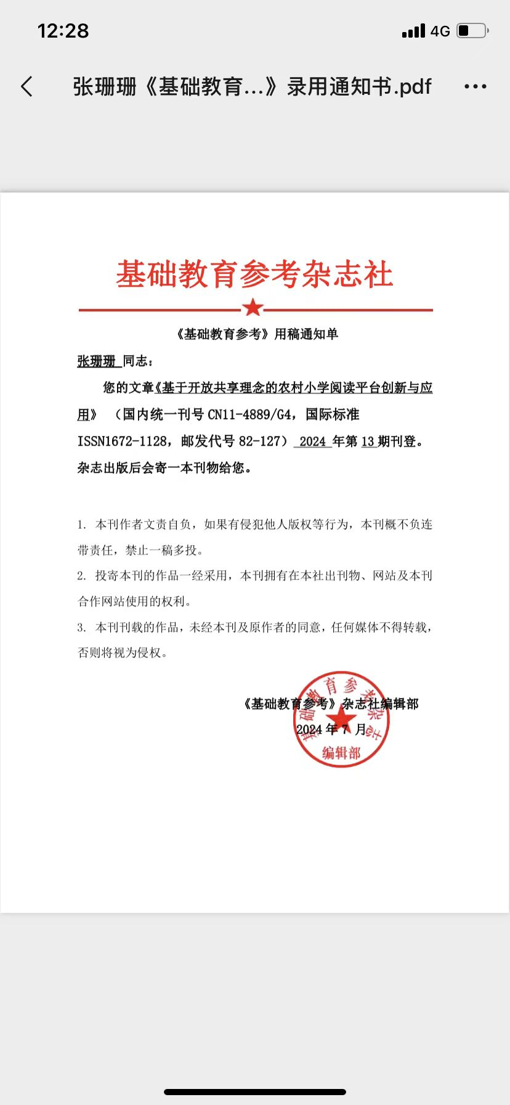
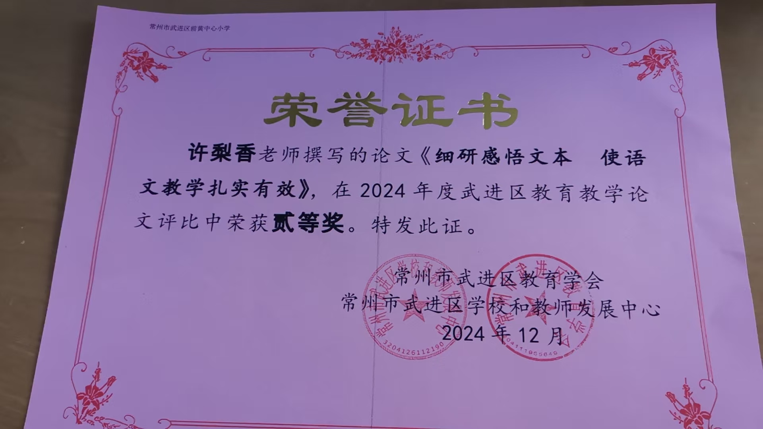

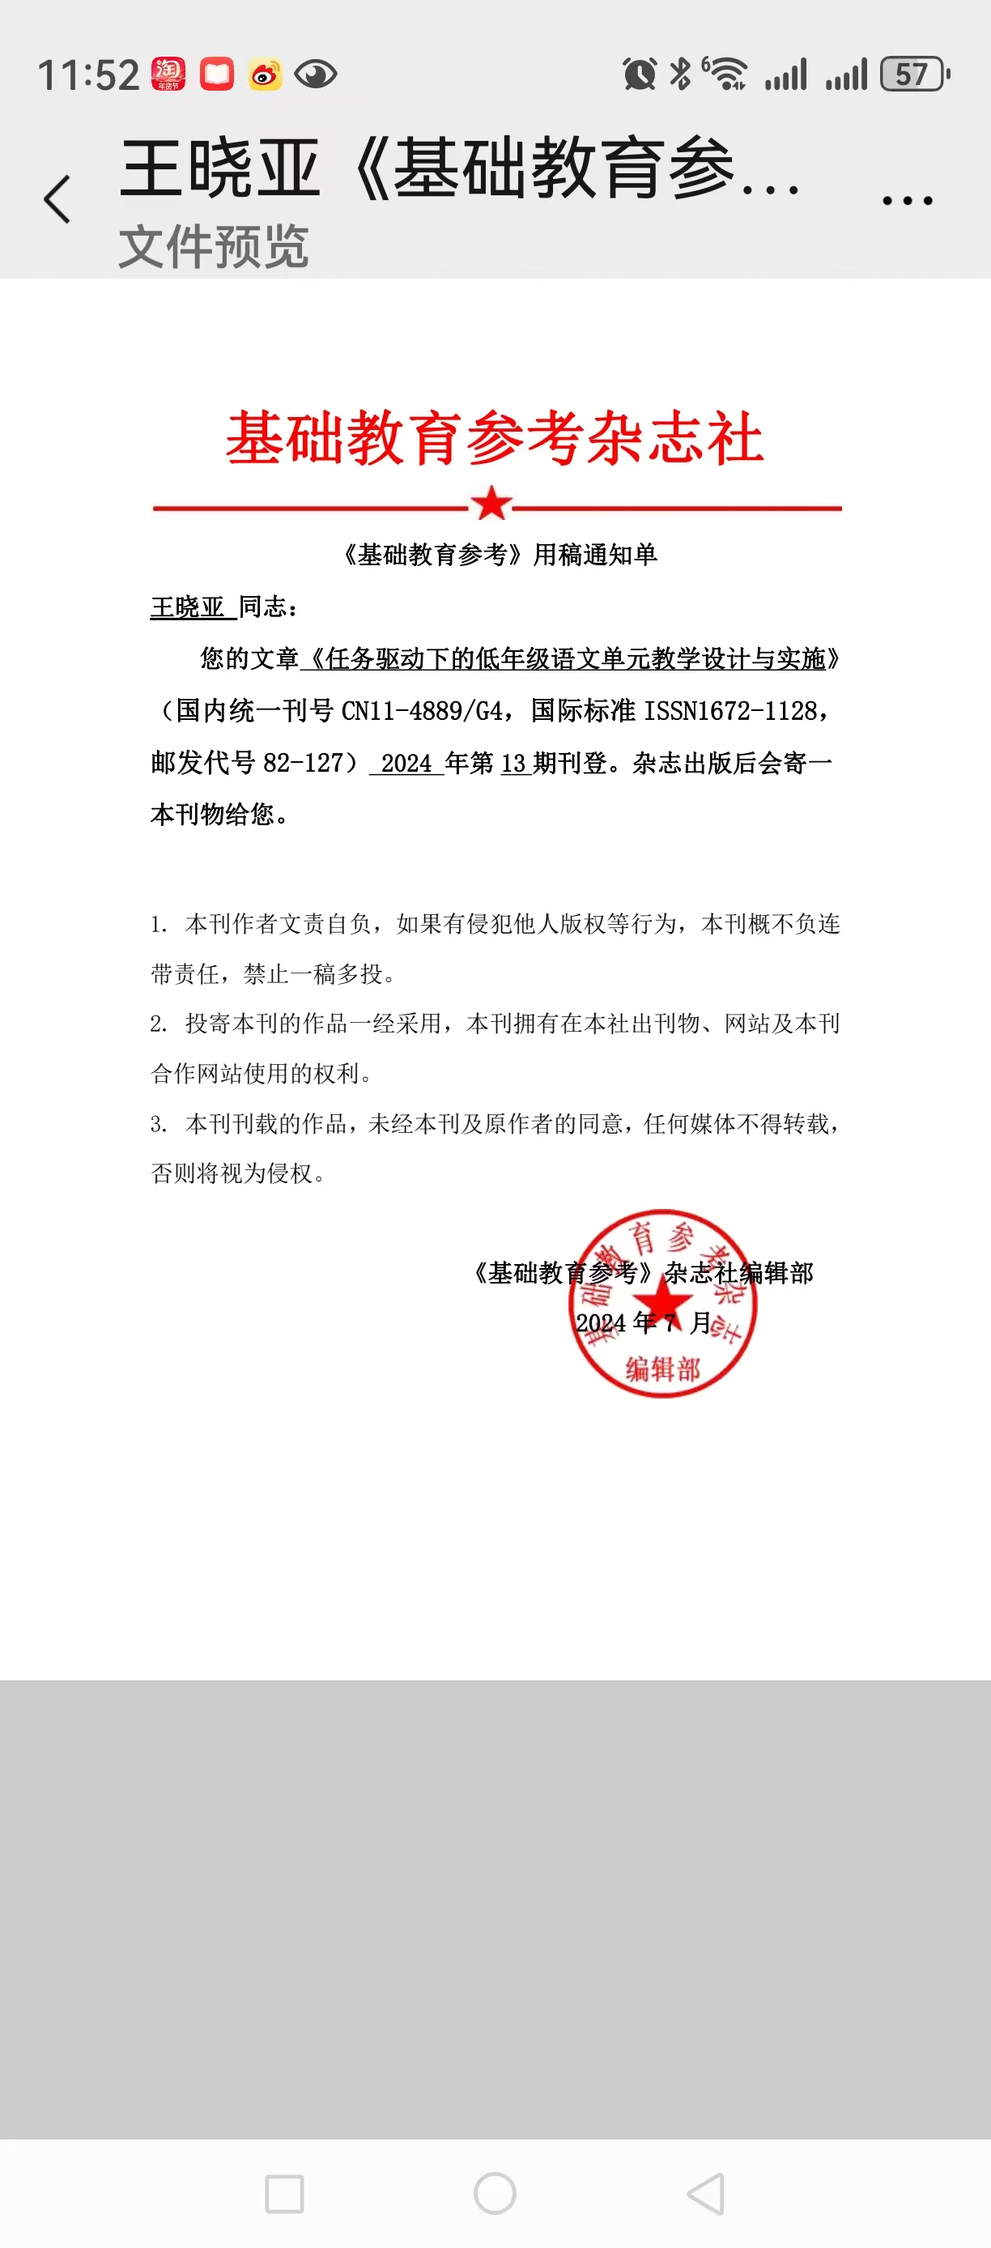
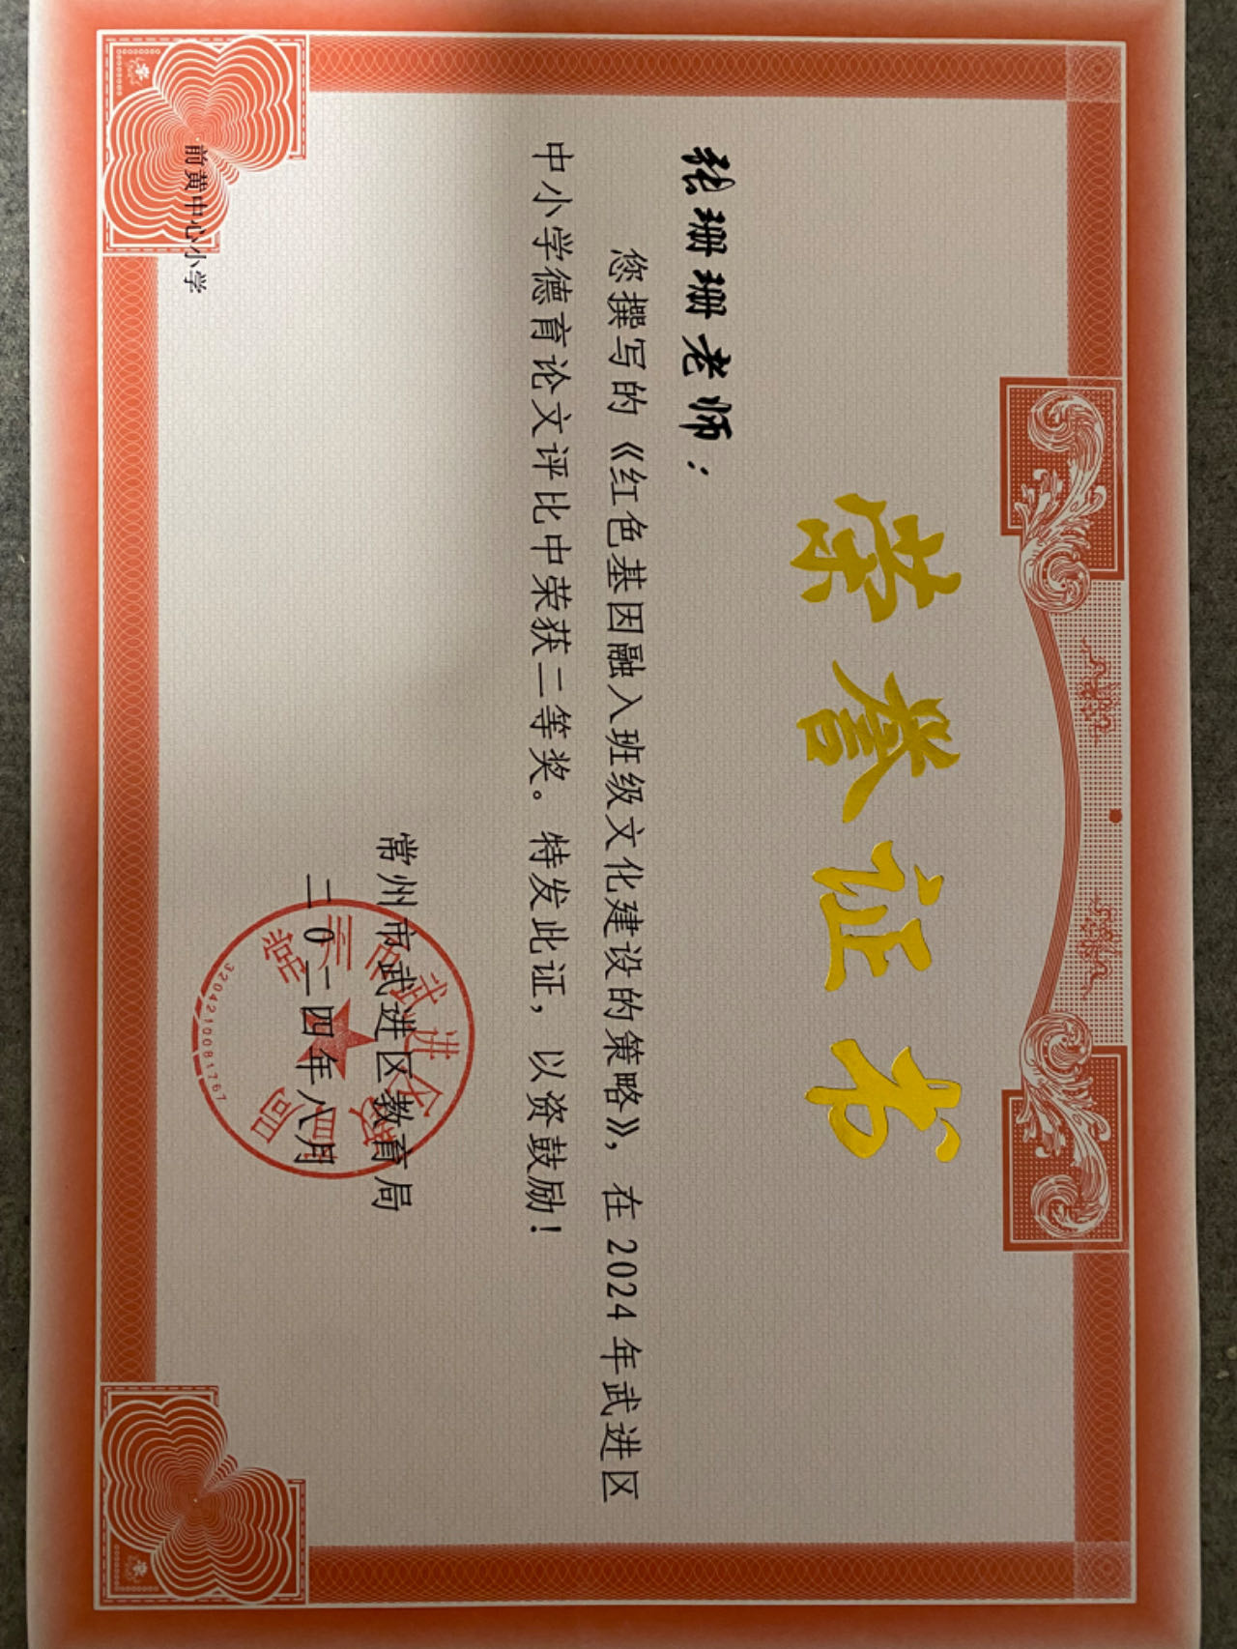

教师学生获奖记录
序号 | 时间 | 姓名 | 获得奖项 | 备注
1 | 2024.12.25 | 三2  许彦洋 | 武进日报小记者 | 发表
2 | 2024.11 | 张珊珊 | 区优秀主题班会一等奖
3 | 2024.10 | 杨烨筠 | 区综合实践活动评优课一等奖

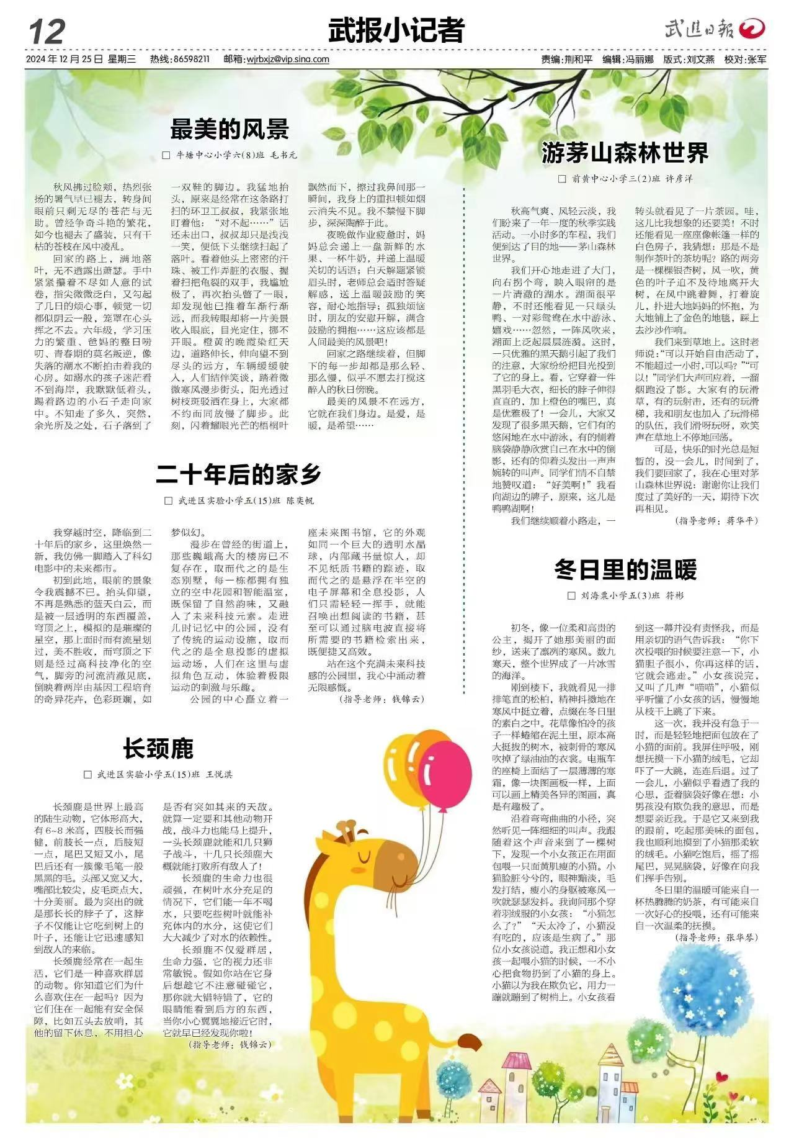

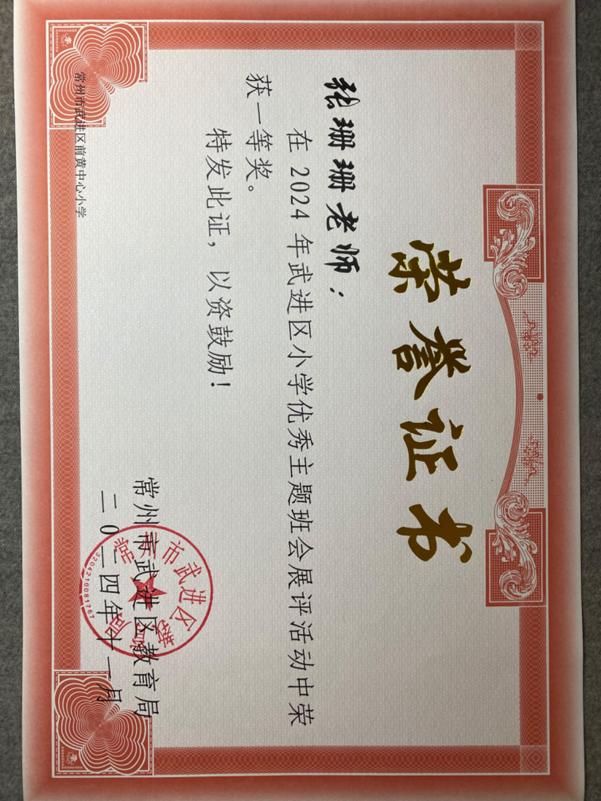

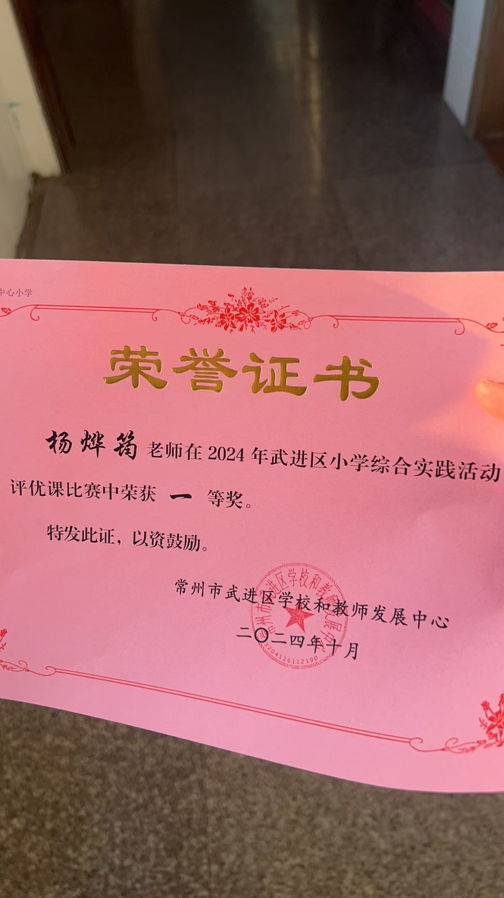

备课组成员 蒋华平 个人工作总结
在这一年中，我时时处处以一名人民教师的标准严格要求自己，以创新教育方针为指导，以教好学生，让学生全面发展为己任，踏踏实实，任劳任怨。为使今后更好地开展工作，总结经验，吸取教训，先将本人在这一年来的思想工作表现总结如下。
一年来，我时时处处不忘加强思想政治学习。严格要求自己，处处做同志们的表率，发挥模范带头作用。一年来，我从不因故请假，迟到，旷工。不怕苦，不怕累，总是以百倍的热情投入到工作之中。
一年来，我服从学校领导的分配，认真完成学校交给的各项工作任务。在教学中，我虚心向老教师请教，认真钻研新大纲、吃透教材，积极开拓教学思路，把一些先进的教学理论、科学的教学方法及先进现代教学手段灵活运用于课堂教学中，努力培养学生的合作交流、自主探究、勇于创新等能力。另外，本人在搞好教学工作的同时，还很注重教学经验的积累。
在搞好工作的同时，我还不忘与同志们搞好团结，尊敬领导及同事，真诚的对待每一位同志。在这一年的工作中，我得到了学校领导，教师们及学生们的好评。但是，检查起来，所存在的缺点毛病也是不少的，还需今后努力改正。主要缺点还有以下几个方面：一是理论知识的学习还是欠缺，还存在有懒惰思想；二是工作虽然很努力，可是个人能力还有待提高，学生成绩进步不是很快。今后，我一定在校领导及全体同志的帮助下继续进步。

备课组成员 许梨香 个人工作总结
在这一年中，我时时处处以一名人民教师的标准严格要求自己，以创新教育方针为指导，以教好学生，让学生全面发展为己任，踏踏实实，任劳任怨。为使今后更好地开展工作，总结经验，吸取教训，先将本人在这一年来的思想工作表现总结如下。
一、思想上
一年来，我时时处处不忘加强思想政治学习。严格要求自己，处处做同志们的表率，发挥模范带头作用。一年来，我从不因故请假，迟到，旷工。不怕苦，不怕累，总是以百倍的热情投入到工作之中。
二、工作上
一年来，我服从学校领导的分配，认真完成学校交给的各项工作任务。在教学中，我虚心向老教师请教，认真钻研新大纲、吃透教材，积极开拓教学思路，把一些先进的教学理论、科学的教学方法及先进现代教学手段灵活运用于课堂教学中，努力培养学生的合作交流、自主探究、勇于创新等能力。另外，本人在搞好教学工作的同时，还很注重教学经验的积累。发表教学论文1篇。
在搞好工作的同时，我还不忘与同志们搞好团结，尊敬领导及同事，真诚的对待每一位同志。在这一年的工作中，我得到了学校领导，教师们及学生们的好评。但是，检查起来，所存在的缺点毛病也是不少的，还需今后努力改正。主要缺点还有以下几个方面：一是理论知识的学习还是欠缺，还存在有懒惰思想；二是工作虽然很努力，可是个人能力还有待提高，学生成绩进步不是很快。今后，我一定在校领导及全体同志的帮助下继续进步。

备课组成员 杨洋 个人工作总结
作为一名语文教师，自始自终能以认真严谨的治学态度，勤恳、坚持不懈的精神从事教学工作，从不因自己的情绪好坏而影响教学工作。作为教研组长，我认真组织教研组集体备课活动，以积极的态度上好每一堂课。在实践中探讨，落实新课标的理念，平时能认真钻研教材，力求深刻理解，准确把握重点，注重课堂教学效果。针对学生年龄特点，注重学生学习方法的传授，注重学生良好学习习惯的养成。课后认真及时批改学生作业，订正时做到面批。这样的及时辅导，以便做到有的放矢。本学期。我执教的《 月光曲》在指导性交流听课活动中获得大家的一致好评。
在教学之余，积极学习各种教育理论，以充实自己，以便在工作中以坚实的理论作为指导，更好地进行教育教学。
在今后的工作中，我会继续努力工作，以真挚的爱，真诚的心，以及有个性的教学风格，吸引学生，打动学生。不断提高自己，完善自己，把自己的光和热，全部奉献给我所热爱的教育事业。
备课组 张珊珊 个人工作总结
本学期在深钻教材的同时，我积极参加学校及教研室组织的各项活动，积极参与研讨，认真观摩学习能手的优质课，并学以致用，精心准备青年教师达标课，努力提升自己的课堂教学水平。
教学中，备课是一个必不可少，十分重要的环节，备学生，又要备教法。备课不充分或者备得不好，会严重影响课堂气氛和积极性，因此，每天我都花费大量的时间在备课上，认认真真钻研教材和教法，不满意就不收工。虽然辛苦，但事实证明是值得的。一堂准备充分的课，会令学生和老师都获益不浅。课前，为了令教学生动，不沉闷，我还为此准备了大量的教具，确实教学效果十分理想。同时，为了备好课，花大量的时间在网上查找相关课件或者自己加工、自己制作一些必需的课件，在课堂上起到了非常好的作用。
作业的检查和批改,是检测学生知识掌握情况的重要路径。开学以来,我一直坚持作业的认真批改,这不仅有利于对学生知识落实的情况的更好掌握,更使我对学生教室表现情况,有了一个更加全面的认识。从而能够更好的根据学生的情况,调整教学。对于个班里的学困生,我一直坚持个别知识辅导和思想教育相结合的方法,在给学生谈理想,谈目标的同时,激发学生的学习热度。

备课组成员 王晓亚 个人工作总结
在这一年中，我时时处处以一名人民教师的标准严格要求自己，以创新教育方针为指导，以教好学生，让学生全面发展为己任，踏踏实实，任劳任怨。为使今后更好地开展工作，总结经验，吸取教训，先将本人在这一年来的思想工作表现总结如下。
一年来，我时时处处不忘加强思想政治学习。严格要求自己，处处做同志们的表率，发挥模范带头作用。一年来，我从不因故请假，迟到，旷工。不怕苦，不怕累，总是以百倍的热情投入到工作之中。
一年来，我服从学校领导的分配，认真完成学校交给的各项工作任务。在教学中，我虚心向老教师请教，认真钻研新大纲、吃透教材，积极开拓教学思路，把一些先进的教学理论、科学的教学方法及先进现代教学手段灵活运用于课堂教学中，努力培养学生的合作交流、自主探究、勇于创新等能力。另外，本人在搞好教学工作的同时，还很注重教学经验的积累。
在搞好工作的同时，我还不忘与同志们搞好团结，尊敬领导及同事，真诚的对待每一位同志。在这一年的工作中，我得到了学校领导，教师们及学生们的好评。但是，检查起来，所存在的缺点毛病也是不少的，还需今后努力改正。主要缺点还有以下几个方面：一是理论知识的学习还是欠缺，还存在有懒惰思想；二是工作虽然很努力，可是个人能力还有待提高，学生成绩进步不是很快。今后，我一定在校领导及全体同志的帮助下继续进步。

备课组成员 杨烨筠 个人工作总结
作为一名语文教师，自始自终能以认真严谨的治学态度，勤恳、坚持不懈的精神从事教学工作，从不因自己的情绪好坏而影响教学工作。作为教研组长，我认真组织教研组集体备课活动，以积极的态度上好每一堂课。在实践中探讨，落实新课标的理念，平时能认真钻研教材，力求深刻理解，准确把握重点，注重课堂教学效果。针对学生年龄特点，注重学生学习方法的传授，注重学生良好学习习惯的养成。课后认真及时批改学生作业，订正时做到面批。这样的及时辅导，以便做到有的放矢。本学期。我执教的《 月光曲》在指导性交流听课活动中获得大家的一致好评。
在教学之余，积极学习各种教育理论，以充实自己，以便在工作中以坚实的理论作为指导，更好地进行教育教学。
在今后的工作中，我会继续努力工作，以真挚的爱，真诚的心，以及有个性的教学风格，吸引学生，打动学生。不断提高自己，完善自己，把自己的光和热，全部奉献给我所热爱的教育事业。

备课组工作总结
回顾本学期，我们三年级语文备课组六名教师工作兢兢业业，踏踏实实，团结合作，共同进步。教学中，我们牢记“教学抓课堂，质量靠平常。”这一思想，在大家集思广益，教务处具体指导下，每位老师在教学上都有了不同程度的进步。现对本学期的工作总结如下：
一、和谐共处，努力创新。
组内教师互帮互助，关系和谐。在平时的教学工作中，遇到问题大家总随时随地地讨论。碰到几位老师都不上课的时候，我们就经常把自己在课堂和一些作业、练习中出现的吃不准的，有争议的问题拿来探讨，积极发表意见，取得共识。备课组活动的时候，大家轮流主持，安排好学习内容，或者学习课题资料，或者集体备课评课，开展得正常有序。平时测验和期末的复习，大家总是一起讨论题型，并分工合作，出好每个单元一次的知识点归类整理卷和复习卷。一有相关的资料，老师们总是毫无保留地把它拿出来大家共享。因为有这样的集体，所以觉得工作非常愉快。
二、扎扎实实地开展教学研究。
1、认真制定计划，做好质量分析，写好总结。开学初，我们在教务处的会议精神指导下，全体成员认真制定教学计划，包括教材分析，教学重难点，教学措施，教学进度等。期中、期末考查后，我们及时做好质量分析，通过分析，找到问题，然后通过一定的措施去改进。
2、本学期，我们备课组的老师除了积极参加集体备课活动以外，还互相听随堂课、语文教研组的教研课外，还积极参加学校、其他年级的教研和观摩课。根据教务处的安排，这学期我们组的语文老师进行了一次集体备课的展示。根据教材的特点，进行了认真地讨论备课活动，教学效果良好，取得了课堂评估小组和语文教师的好评。
二、结合学生实际，抓训练重点。
1、抓住课堂教学这一主阵地。努力营造和谐、有效的语文课堂，展开积极探讨自主探究学习。
- 训练学生细读文本，在语言文字的空白处展开想象拓展训练。
b、激发学生感悟情感，在语言文字空白处展开补充、扩写训练。
c、力求学生学以致用，对所学的优美词语、精美片段、所学方法进行模仿、迁移、创造训练。
d、组织学生资源共享，改变学生学习方式与方法，让学生学会善于发表自己对文本的不同理解，感悟，学会在交流中互相学习。对学生进行阅读收获的展示，体会阅读带来的成功感，提高学生的积极性，主动性。
2、加强课外阅读指导和相关活动
扩展学生课外阅读量，培养学生课外阅读兴趣，开展与课文匹配的课外同步阅读，让学生“得法于课内，得益于课外”,采取两种形式。一是补充式。结合课堂教学，针对教材实际，安排学生以收集资料补充理解为目的课外自主阅读。二是扩大式。教材中有许多文章是从名著中节选出来的。采用扩大式，要求学生将整本书读完。
3、培养学生拓展阅读的能力
4、注重学生常规书写习惯的培养，抓好学生基础知识的训练，使学生稳步提升能力和成绩。
5、挖掘学生的写话潜能，适度训练，集中写话20篇，进行单元考、月考的复习、测试、讲评，确保学生养成认真、踏实的学习习惯，更提升了学生学习的积极性。
三、开展丰富多彩的学生语文课外活动。
结合开学初的备课组计划和学部的特色活动，我们开展了汉字写字比赛。手抄报评比展览、百词竞赛、朗读比赛、经典古诗词诵读等一系列丰富多彩的语文实践活动。通过这些活动，学生对写好汉字、美读课文、积累语言文化都很有信心，从而有效地提高了学生的语文能力。
反思我们备课组的工作，虽然取得了一些成绩，但也还存在着一些不足。在坚持理论学习，扎实开展集体备课上研究课和进行课题研究的同时，我们备课组还需注重组织教师对自己的教学经验进行总结、反思，在积极撰写论文上下功夫。在今后的工作中我们还应把工作做得更细更实，要善于发现我们日常教学中的问题，更要想办法利用集体的力量进行矫正，促进各方面工作效率的提高。所以我们要继续努力，不断进步！

